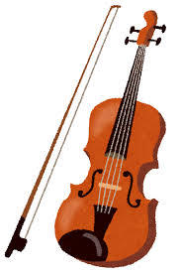
弦楽器メンテナンスについて生徒様へ

年に一度の楽器メンテナンスについて、
担当講師に自身の楽器を見てもらい調整など必要であれば教室より工房へ修理交換が出来ます。

レッスンに支障がない様に、調整中の4/4楽器は無料にてお貸しいたします《無料レンタルになりますが、レンタル規約同意書手続きを行って下さい。》
※分数バイオリンは貸出をやっておりません。

【楽器調整】
調整や交換、弦の張り替え 弓毛替え 糸巻き調整などで音色や弾き具合もスムーズになります。
弦楽器メンテナンスは年1回必ず行う事をお勧めいたします。

駒交換・指板調整や各パーツ交換など、通常工房よりお安く行います。

又2017年9月1日から12月10日まで弦購入は期間限定でのお得な割引キャンペーンを行います。(別紙をご覧下さい)

この機会にご注文承ります。
楽器調整・弦購入・楽器購入に関しては、教室又は担当講師までお知らせ下さい。

カノンミュージックスクール

